上海电影学院本科课程作品评阅意见表
2025 ~2026 学年 春 季学期 |  |  | 课程名称  （课程号） |  | 游戏音频设计  14556325
学号 | 23121317 | 姓名 | 朱礼进 |  | 教师姓名 |  | 沈希辰
作品题目 | 运用Wwise和UE设计游戏场景音效
评价项目 | 具体要求 |  |  | 最高分 | 评分
 |  |  |  |  | A | B |  | C | D | E
说明文档 | 阐述音频设计思路与开发过程，结构清晰，关键步骤可配合截图辅助说明 |  |  | 10 | 9-10 | 7-8 |  | 5-6 | 3-4 | 0-2
音频素材 | 声音资产的选取与制作合理，集成方式规范，资产结构层级与关键参数设置完整 |  |  | 30 | 25-30 | 19-24 |  | 13-18 | 7-12 | 0-6
技术实现 | 核心音频功能完整实现，交互逻辑或系统设计清晰，与其他模块的关系合理 |  |  | 35 | 29-35 | 22-28 |  | 15-21 | 8-14 | 0-7
工程规范 | 项目结构完整规范，命名合理，版本控制记录正常 |  |  | 10 | 9-10 | 7-8 |  | 5-6 | 3-4 | 0-2
整体表现 | 音频与交互/玩法契合，声音整体质感良好，各声音响度比例平衡 |  |  | 15 | 13-15 | 10-12 |  | 7-9 | 4-6 | 0-3
总分
评语

2025-2026学年春季学期《游戏音频设计》期末作品说明

游戏音频设计期末作品说明

一、安装wwise以及UE
此步骤已经在基础实践中学习有关游戏音频设计相关知识时操作过了。但值得注意的是，不同版本的wwise兼容不同版本的UE，有的版本不支持UE，在创建项目前最好确认一下。

二、在wwise中创建篝火的音效

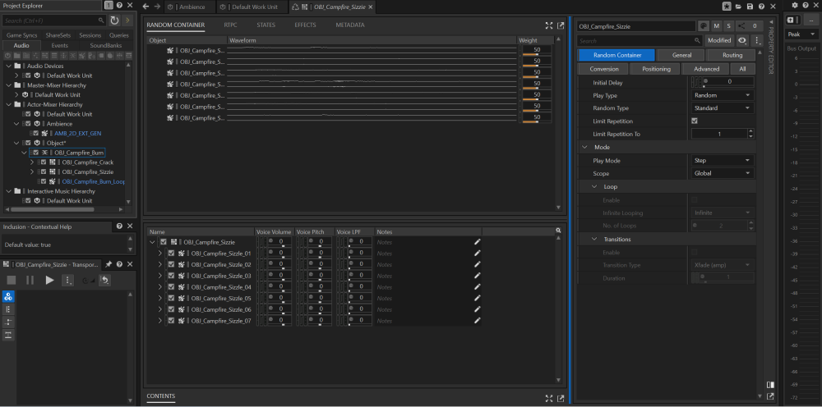
导入篝火的音效素材，对篝火的音效进行分析，分成crack、sizzie、loop三个层级
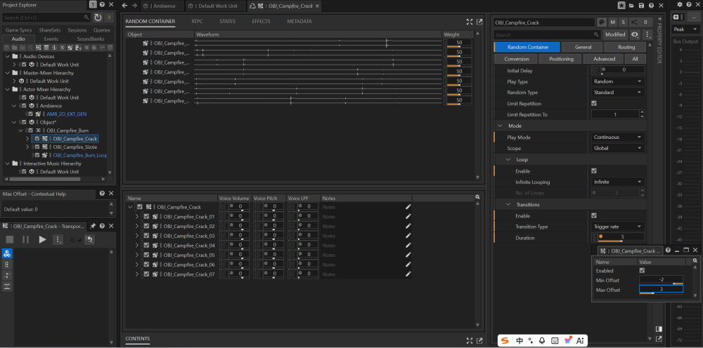
对crack和sizzie中不同的素材设置随机播放，并且设置不同音效之间的间隔时间，从而模拟真实的篝火音效
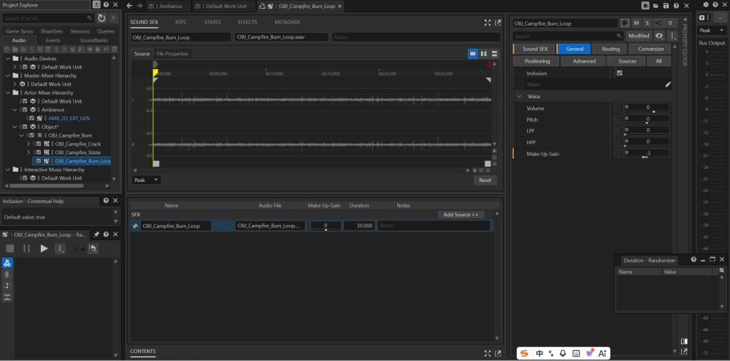
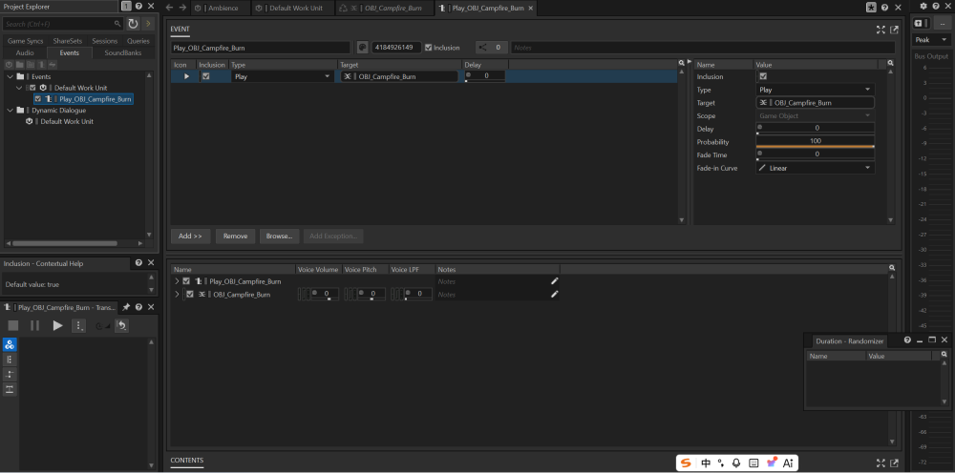
最后在wwise中调整篝火音效的整体增益，以达到合适的听觉效果。同时给篝火音效创建对应的play事件，给UE中的播放提供接口。

三、在UE中实现篝火音效
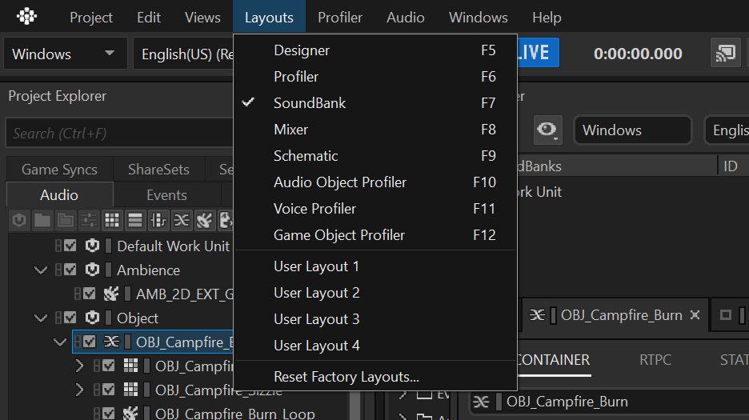
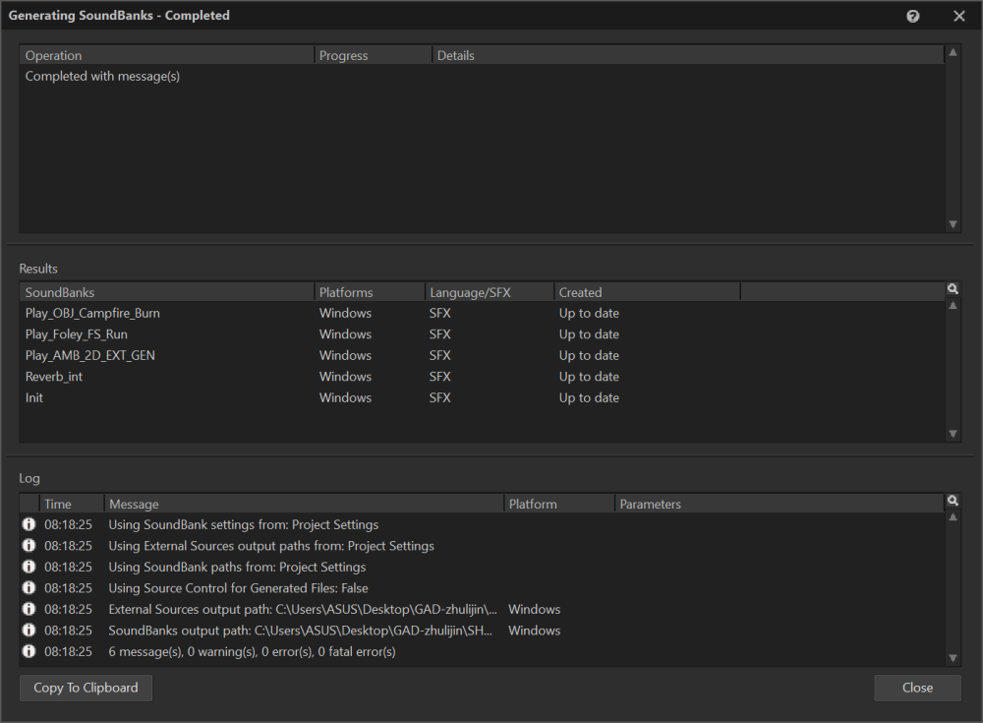
在UE中调用我们在wwise中创建的资产的时候，首先要先在wwise中打开soundback界面，并把对应的素材generate一下，在对应的窗口面板我们可以看到对应的资产转化情况。
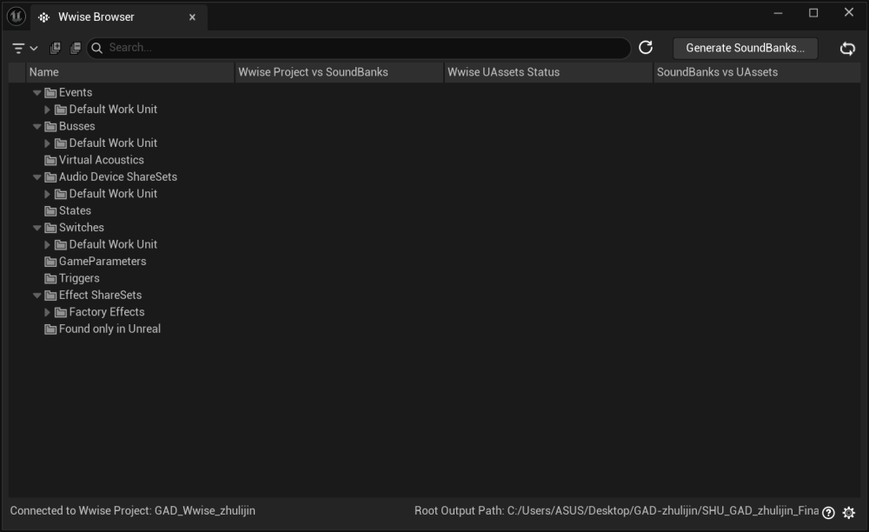
上一步操作完后，我们可以在UE中打开wwise browser，在这里我们也generate一下，就可以将对应的wwise资产转化为Asset资产，我们可以在这个界面直观的看到对应资产的层级目录。
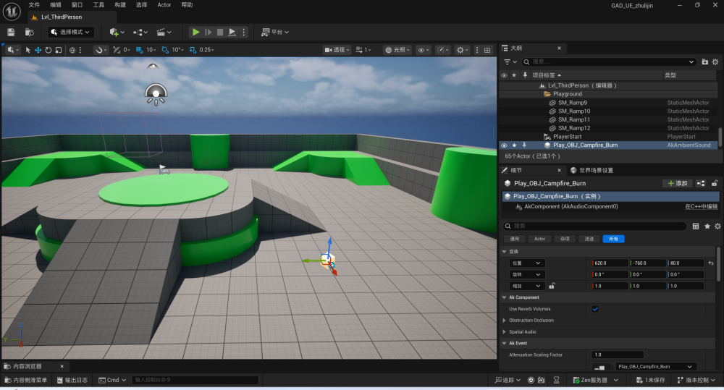
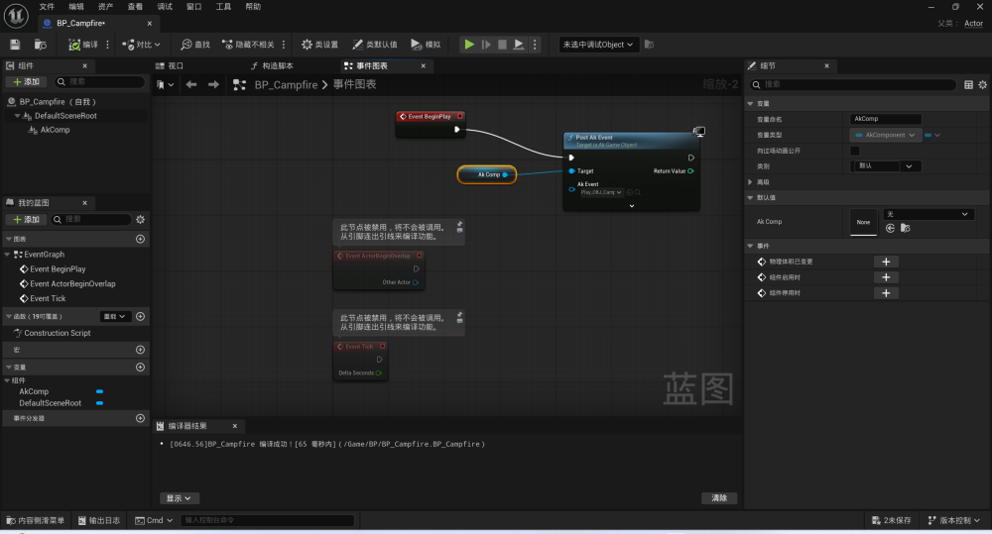
以上操作完成后，我们就可以在UE中创建播放实体，并且通过蓝图实现对应的play事件

四、环境声的实现
在wwise中导入对应的环境声资产后我们就可以在UE中实现环境声的播放
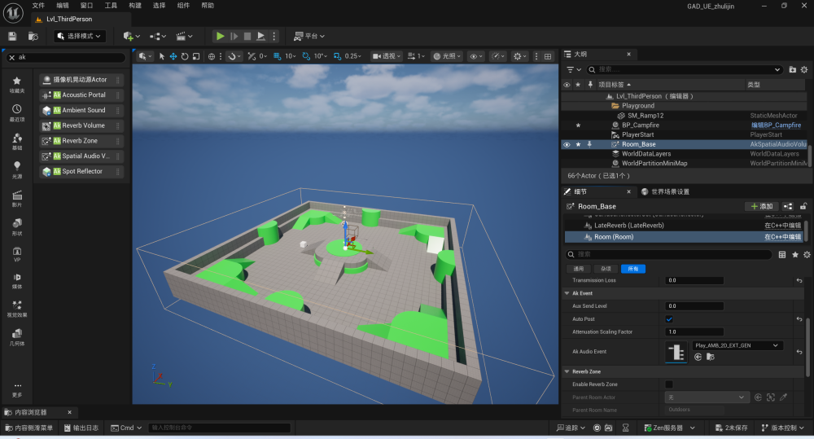
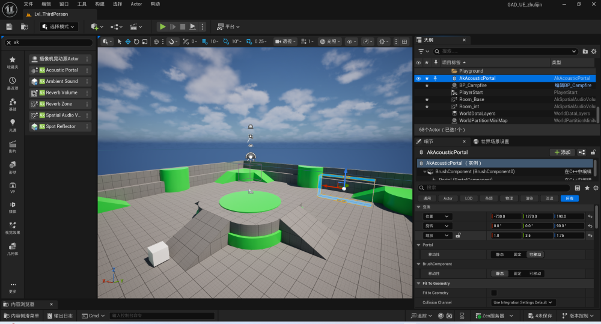
在UE中创建两个盒体，分别对应室内和室外两种场景的环境声音，并且保证室内的优先层级高于室外的。同时创建一个portal，将其放在两个声音盒体的交界处，从而实现室内与室外的环境声的过渡。
对于室外的环境声，我们需要取消勾选 Surface Properties - Enable Surface，并将传输损耗 Transmission Loss 设置为 0，还需要取消勾选 Enable Component - Enable Surface Reflector Set。

五、不同声音效果的设置

1、声音的基础设置
在wwise中我们可以对声音的不同效果进行设置
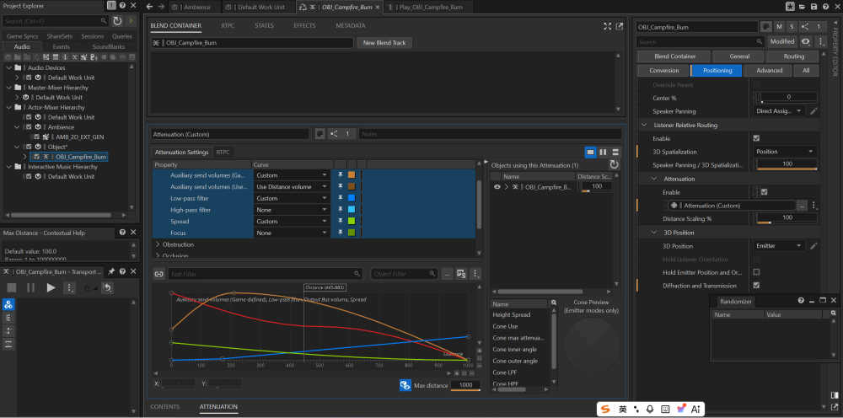
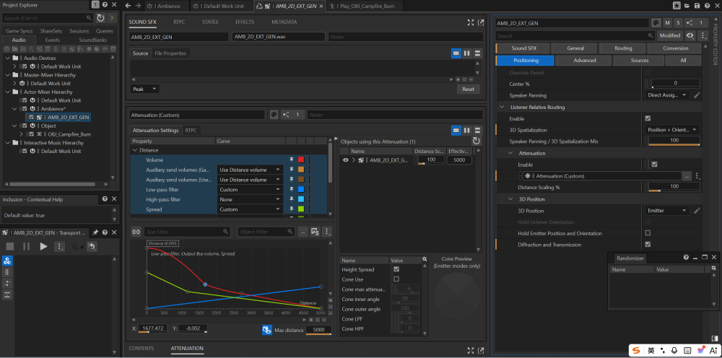
在wwise中通过对声音曲线的设置，我们可以调整声音的整体大小、衰减、混响以及声像，从而达到不同的声音效果。

2、混响声的实现
为了达到更好的环境混响的效果，我们在wwise中可以对其单独设置
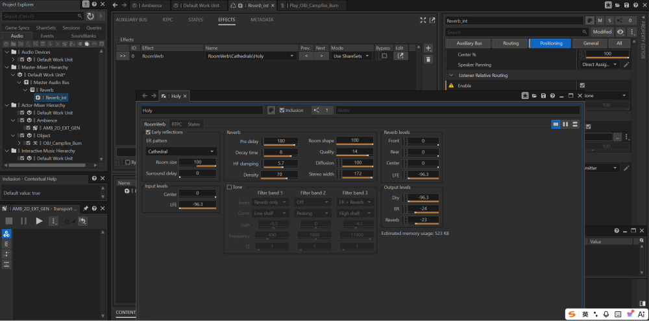
首先我们在AUX BUS层级下添加对应的混响效果器，这一步操作类似于pro tools中效果插件的添加
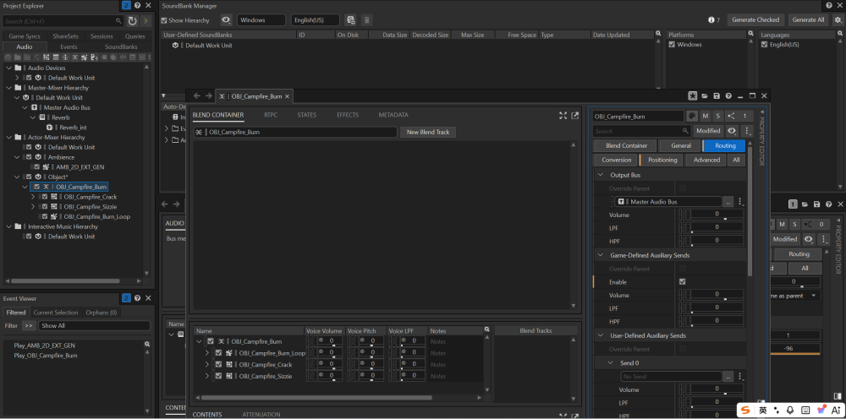
然后将这个效果应用到篝火音效中，这样在室内的环境中就可以达到更好的混响模拟效果

六、脚步声的实现
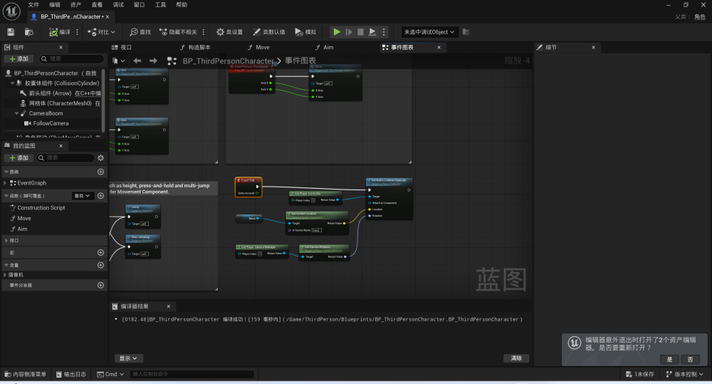
在实现脚步声之前，我们参考一下其他第三人称游戏。我们可以发现，在第三人称游戏中，人物的朝向和摄像机并不完全统一，因此我们可以在蓝图中实现摄影机的朝向功能。
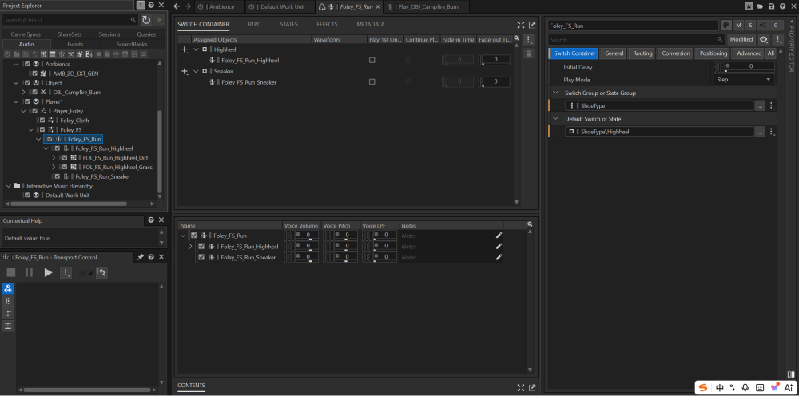
然后我们回到wwise，创建Player大类，并且创建设置 Switch类型的随机播放，可以实现根据不同材质发出不同脚步声音，然后导入相应的素材
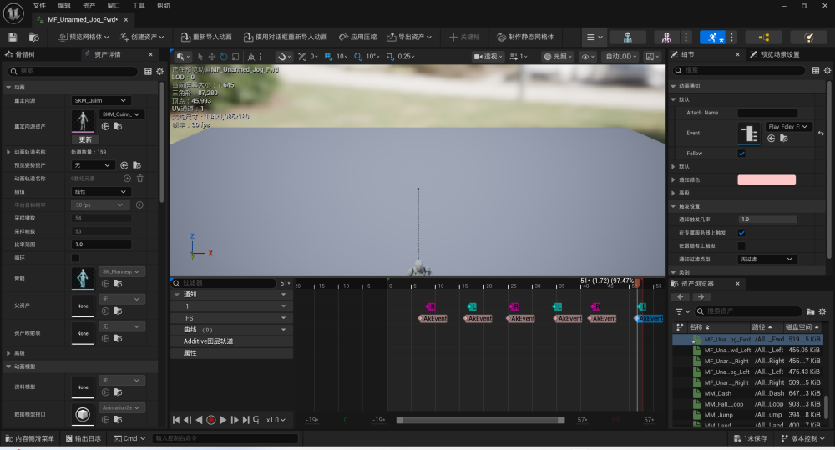
再回到UE，找到对应的人物运动的动画，根据动画关键帧设置脚步和声音的匹配
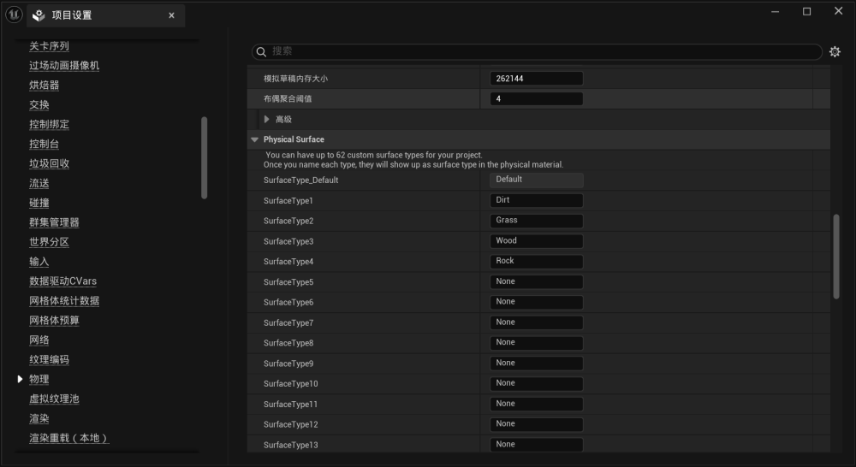
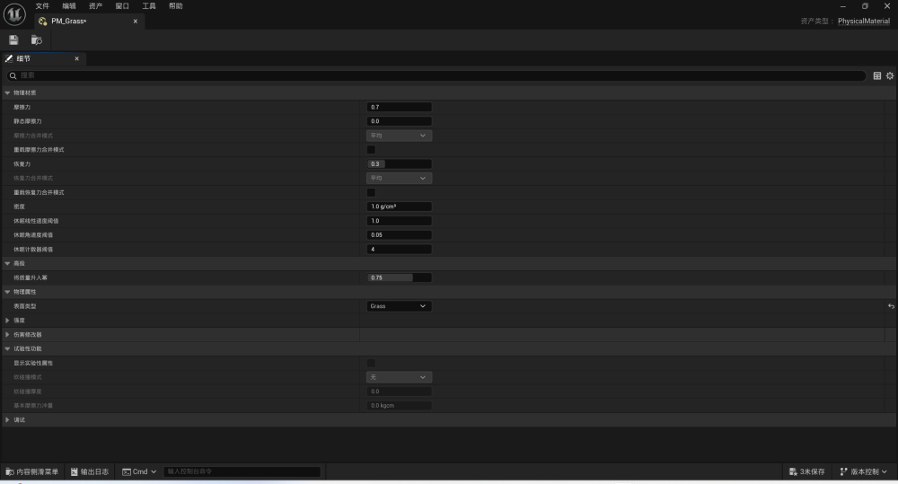
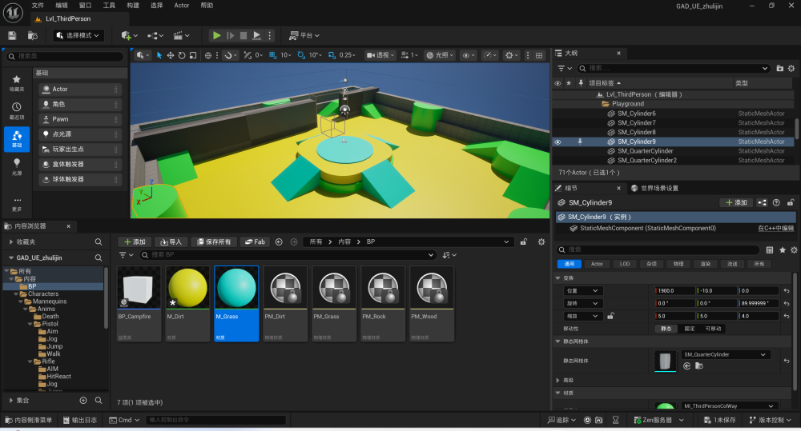
然后再UE项目设置中的物理层级菜单下设置不同的材质类型，并且创建相应的材质球
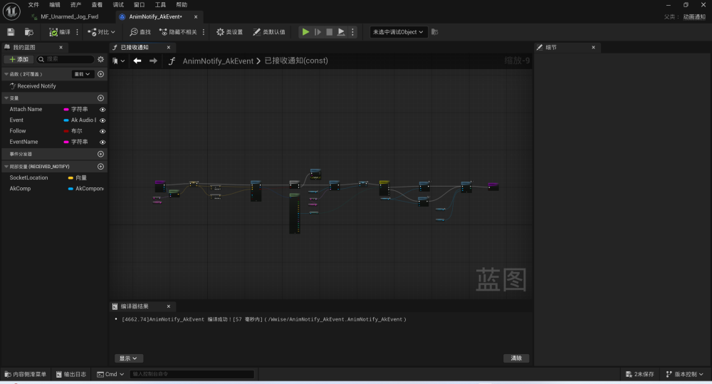
最后在UE的人物动画界面中实现检测不同材质的逻辑蓝图
通过射线检测的方式来检测下方的材质的 Phyical Material，以此来通过切换 Game Sync - Switch 的方式切换不同材质对应的脚步声
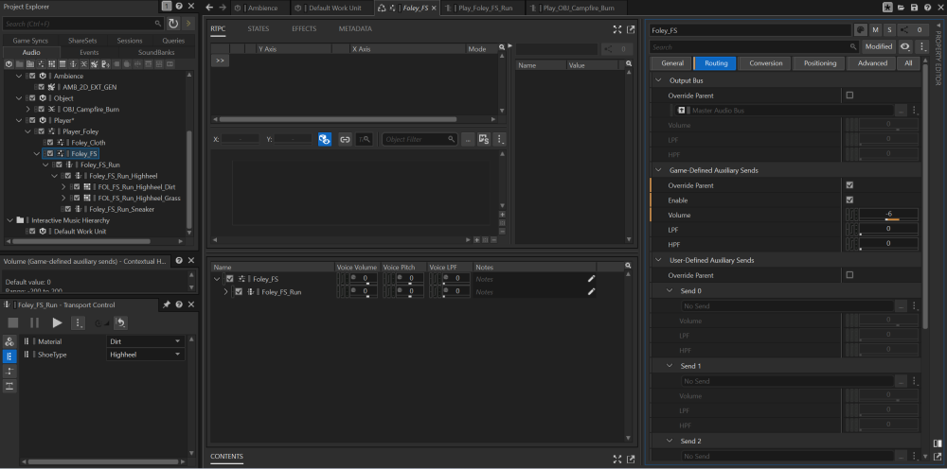
最后也同样给脚步添加混响效果

